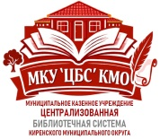 | 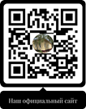 |  |  | 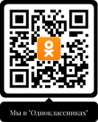 | 

Муниципальное казенное учреждение «Централизованная библиотечная система»
Киренского муниципального округа

666703, Иркутская область,  г. Киренск, ул. Советская, 20  ИНН 3818023067  т/факс: (395-68) 4-30-59  эл. адрес: cbskirensk@yandex.ru | Утверждаю:  Директор МКУ  «ЦБС» КМО  ___________ /Унжакова О.Г./  ______ _____________ 20_____ г.

План районного семинара-практикума
«Сельская библиотека как центр устойчивого развития: от традиций - к инициативам»

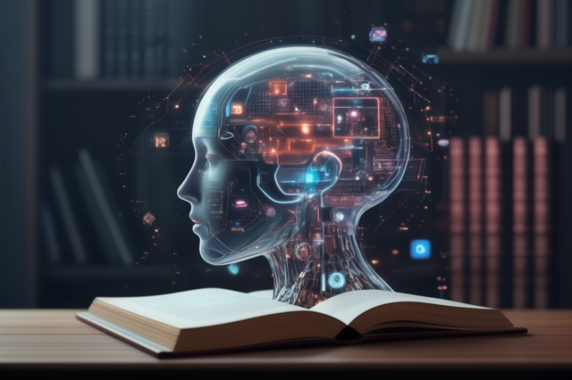

Киренск
2026 г.

9-00 – 9-20 | Открытие семинара. Игра-знакомство «Интервью за 2 минуты» (методист – Минашова С.В.)
9-20 – 9-40 | Сценка-экспромт о работе библиотеки и её сотрудниках (библиотекарь ООВН - Кривошеева С.А.)
9-40 – 10-00 | Формы отчетности: 6-НК, АИАС, Барс, информирование сотрудников о должностных обязанностях, корпоративных стандартах, порядке доступа к рабочим ресурсам (директор - Унжакова О.Г.)
10-00 - 10-30 | Стратегии преобразования библиотечного пространства в центр притяжения: «Новый областной сетевой социально ориентированный проект «Знания для Жизни» (методист – Минашова С.В.)
10-30 - 11-00 | Мозговой штурм «Сельская библиотека: точка роста на карте округа» (методист – Минашова С.В.)
11-00 - 11-20 | Игра в кино «Мы разные, но мы вместе» (библиотекарь ООВН – Кривошеева С.А.)
11-20 – 11-40 | Практический интенсив «Цифровая визитка библиотеки». Инструкция для библиотекарей «Навигатор по Пушкинской карте» (библиотекарь по информационному обслуживанию – Агафонова К.С.)
11-40 - 12-00 | Практикум «Краеведческая картотека в библиотеке» (библиограф – Кармадонова Н.В.)
12-00 - 12-30 | Мастер-класс по настольным играм «Планета настолок: путешествие для ума» (Фетисов А.)
12-30 – 13-00 | Кофе-пауза
13-00 – 13-40 | Практикум «Электронный каталог: создание записей» (библиотекарь по комплектованию и обработке литературы – Егорова Т.Д.)
13-00 – 13-40 | Краеведческая лаборатория «С «Сибирячком» вместе – 35» (библиотекари ООДН)
13-40 – 14-10 | Год единства народов России (ЗАГС – Ефремова В.С.)
14-10 – 15-00 | Закрытие семинара (директор - Унжакова О.Г.), песня, подарки

План районного семинара-практикума
«Сельская библиотека как центр устойчивого развития:
от традиций - к инициативам»
18 марта 2026 г

